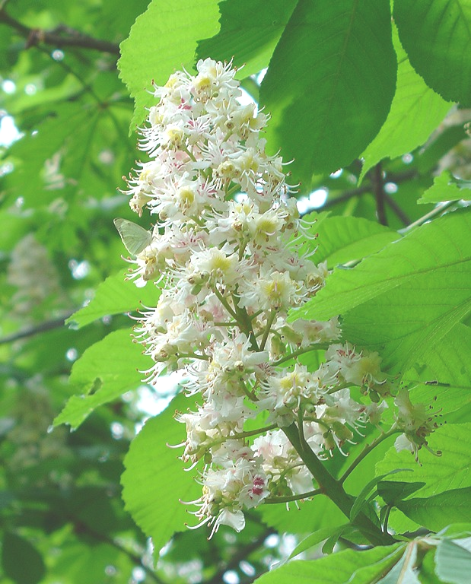


* Наследие * Heritage * Фонотека
MP3
* Наследие * Heritage * Фонотека
MP3
Притча о Винограднике
Алексей Cавченко
А 125 С
А 125 С
- Я в поле вышел утром ранним (Пение) 4:39
- Проповедь Алексея Савченко 26:13
- Мы у берега земного (Музыка) 4:03
- Прийди ко мне (Пение) 4:01
38:58
Фонотека «Наследие»
/tmp/in/input.doc
БЕСЕДЫ
Сборник проповедей

Тиссена
Франца

№ 3
А 201 СМ
Фонотека «Наследие»
Фонотека «Наследие»

1 Поручение Иисуса 21:16
2 Послушание Господу 34:31
3 Приготовление к Рождеству 19:16
4 Слово к молодёжи 38:08
5 Сомнение 18:58
6 Хочу видеть Иисуса 05:21
7 Цена жизни данной нам 11:55
8 Цена страданий Христа 20:32
9 Человечество в последнее время 27:03
10 Я живу и вы будете жить 24:42

Сборник проповедей

